|  |
| --- |
| **AVIS DE VALEUR** |

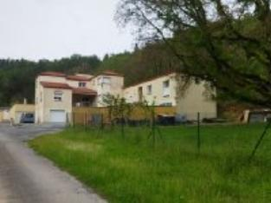 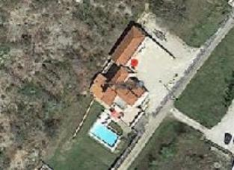 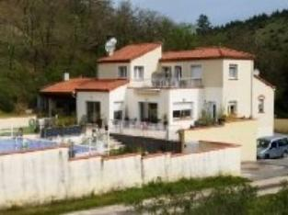

Je soussigné(e), Marcel CAR, Gérant de la Sarl Quercy Transactions, 3, place Jean-Jacques Chapou, 46000 CAHORS (Lot), atteste par la présente avoir visité le 26 juin 2024, des Bureaux sis 82 pech biel bas 46000 CAHORS appartenant à Mr& Mme MARTINS

|  |
| --- |
| **Descriptif** |

Cahors 1ére périphérie deux bureaux au rez de chaussée 23.5 m² et 19 m². 2 garage 43 et 40 m² Fenêtres double vitrage. Chauffage électrique

Les informations sur les risques auquel ce bien est exposé sont disponibles sur le site Géorisques www.georisques.gouv.fr

|  |
| --- |
| **Maison Contemporaine** |

**Situation du bien:** 1ère Périphérie  **Rez de chaussée:** 2 Bureaux 19 m² - 23,50m² 2 Garage 43m² 40 m² WC 4 m² **Chauffage:** Electrique **Equipements divers:** Tout à l'égout **Fenêtres:** Double vitrage PVC **Services:** Calme Internet / ADSL Plain-pied **Terrain:** Cloturé **Toiture:** Tuiles

A l'issue de cette visite, j'ai évalué ce bien entre **85 000 €** (**QUATRE-VINGT-CINQ MILLE EUROS**) et **87 000 €** (**QUATRE-VINGT-SEPT MILLE EUROS**). Cette évaluation a été donnée sur la base de l'état des prestations du bien, de sa situation, du marché immobilier et des transactions réalisées à ce jour sur ce secteur et sous réserve du résultat favorable des expertises : termites, plomb, amiante, électricité, gaz, diagnostic de performance énergétique (DPE), assainissement. Cet avis de valeur est indicatif et n'a pas de valeur d'expertise et ne peut engager notre responsabilité, n’étant pas en mesure de vérifier les éventuelles servitudes, nuisances, malfaçons ou autres troubles pouvant affecter la propriété et le reflet du marché immobilier actuel pouvant subir des fluctuations. Cet avis de valeur a une durée de validité de six mois.

Pour servir et valoir ce que de droit,

Fait à Cahors, le 26 juillet 2024

CAR Marcel